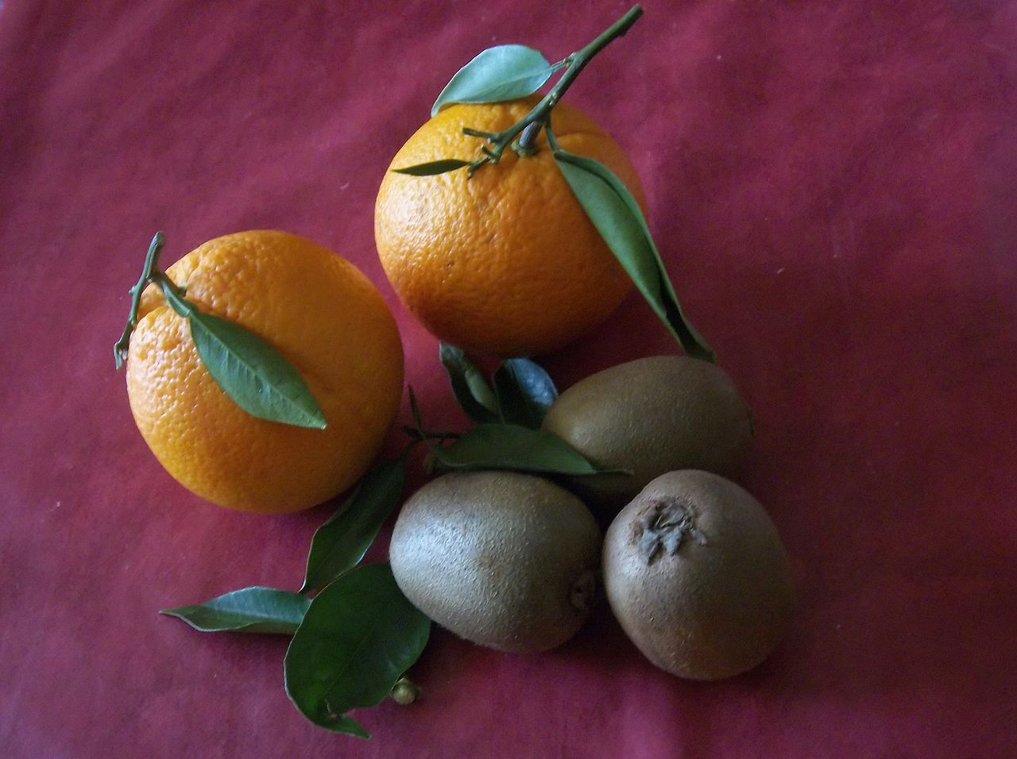
Analysera C-vitaminhalt i en brustablett

Teori: Analysera halten av C-vitamin (askorbinsyra) i en C-vitamintablett genom att titrera med jod-jodidlösning i närvaro av stärkeklse. C-vitamin reagerar med jod och oxideras precis som t.ex. glukos.
Material: Prover av C-vitamintabletter i vatten, ca 1 %-ig I₂-lösning (Jodopax kan användas), mättad stärkelselösning, ev. byrett, laboratoriekärl (provrör, pipetter, E-kolvar etc.).
Risker vid experimentet: Inga omedelbara risker, om ni använder Jodopax el. liknande. Tvätta genoast av jodlösning från kläder eller händer vid spill. En fullständig riskbedömning ges av undervisande läraren.
Askorbinsyra el. C-vitamin i red. resp. ox. form
+ 2 I⁻
Utförande:
- Starta med att göra en mättad stärkelselösnin Ta t.ex. potatrismjöl och lös i varmt vatten. Kolla att det finns material kvar på botten, även när lösningen svalnat till rumstemperatur.
- Lös C-vitamintabletten i vatten och späd ut till rimlig styrka. Notera utspädningen.
- Testa med 1 cm³ av din utspädda provlösning i provrör och tillsätt ca 2 cm³ stärkelselösning till dem. Droppa i jod-lösning (semikvantitativ bestämning). Om du måste tillsätta massor av lösningen innan du ser en blåfärgning, behöver du späda ut ditt prov mer. Testa dig fram, och notera utspädningen.
- Gör nya prover med lämplig utspädning, och räkna hur många droppar jod-lösning som behöver tillsättas, innan du får blåfärgning.
- Gör gärna en utspädningsserie av ditt prov, parallellprover och ett 0-prov med bara vatten, för att testa att dina reagens fungerar. Titrering med byrett ger exaktare värden.
- Reaktionen sker 1:1, se reaktionslikheten ovan, dvs. en I₂ reagerar med en C-vitamin. Beräkna hur mycket C-vitan´min det fanns i ditt prov.
- Utvärdera också hur väl din titrering av de olika utspädningarna stämmer överens.
Frågor att besvara:
- Hur mycket C-vitamin fanns i ditt prov? Stämmer det med innehållsförteckningen?
- Om inte, vad kan utgöra de viktigaste felkällorna, tror du?
- Om du testar t.ex. en fruktjuice, kan du få en extra felkälla, vilken?
- Jämför strukturerna för C-vitamin och glukos, kommentarer?
Till Läraren
Stöd för riskbedömning:
Om ni använder kommersiell 2 % jod-lösning, behövs inga extra märkningar. Om läraren gör egen jodlösning gäller följande märkning för 20–50 % lösning:
Askorbinsyra, C-vitamin: ej märkespliktigt
Jodopax, Nyodex: ej märkespliktigt
Jod > 1 mol/dm³: Utropstecken, Miljö, Varning, H312 Skadlig vid hudkontakt. H332 Skadlig vid inandning. H400 Mycket giftigt för vattenlevande organismer och P260, P271, P273, P280
Destruktion av jodlösning: Tillsätt askorbinsyra
Övrigt
Laborationen kan passa in i undervisningen, då läraren talar om analysmetoder, organisk kemi, redoxreaktioner, stökiometri eller kemins karaktär och arbetssätt.
Mänger och mått för att göra lösningar:
2 % jod/jodid lösning: kan spädas utgående från t.ex. 7,5 % munsvalgvatten el. 10 %-ig Jodopax.
Mättad stärkelselösning: Sätt några matskedar stärkelse eller potatismjöl i en E-kolv. Fyll på med varmt/kokande vatten och rör om. Låt lösningen svalna till rumstemperatur. Om det inte finns fällning på botten, tillsätt mer stärkelse. (Tillsätt lite zinkklorid för hållbar stärkelselösning)
Resultat: Analysresultatet kan vara svårt att få exakt. Med byrett blir resultatet noggrannare. Det beror på jodlösningens varierande koncentration (om den uppbevarats länge), på ev. andra förbrukande reagens i provlösningen, droppstorlek och naturligtvis på osäkerhet i den egna utspädningen av provet. Också bedömningen av när lösningen blåfärgas är subjektiv, men borde då ge jämförbara resultat mellan olika provlösningar för samma elev.
Diskutera elevernas uppfattningar om de olika felkällorna.
Tips: Man kan påminna om att rektionen även används för att påvisa glukos, och låta eleverna rita upp motsvarande reaktionslikhet för glukos och jod. Jämför gärna glukosens struktur med askorbinsyrans. Se fråga 3. Fruktjuicer innehåller även socker, förutom C-vitamin. Detta kan även gälla för C-vitamintabletter. Kolla innehållsförteckningen.
Nedan ges strukturer för C-vitamin och glukos:
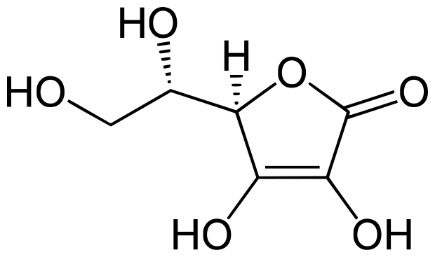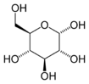
C-vitamin eller askorbinsyra Glukos

